**DEVELOPPEMENT APPLICATIONS REPARTIES**

**TP3**

**GITHUB:** https://github.com/MdAzizM/MasghouniMohamedAziz_LSI3_DAR_TP3

**ACTIVITE 3.1:**

Developpement d’un serveur multi thread

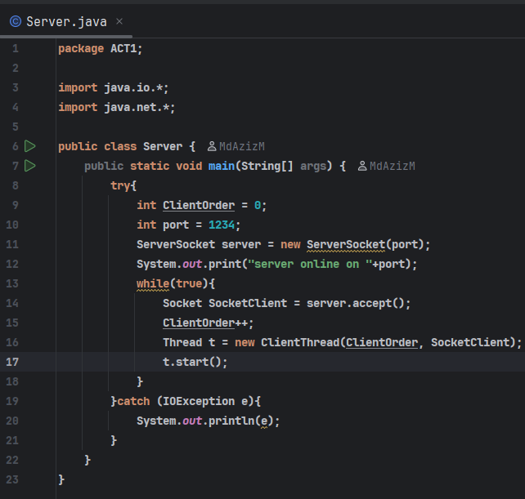 Server.java

ClientThread.java

le serveur va recever le socket de client et le traiter avec le classe ClientThread avec les parametres “ClientOrder” l’ID de client et “SocketClient”

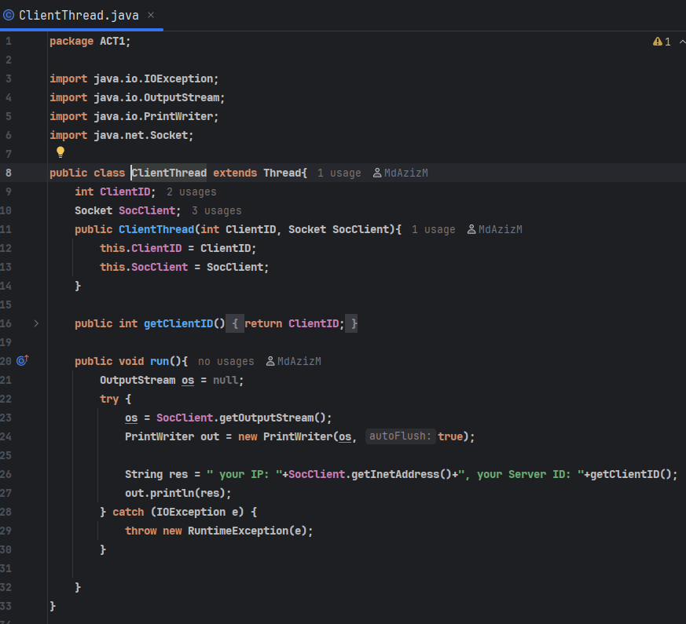

Client.java

le client va envoyer son address ip et recever son address devant le serveur et son ID generer

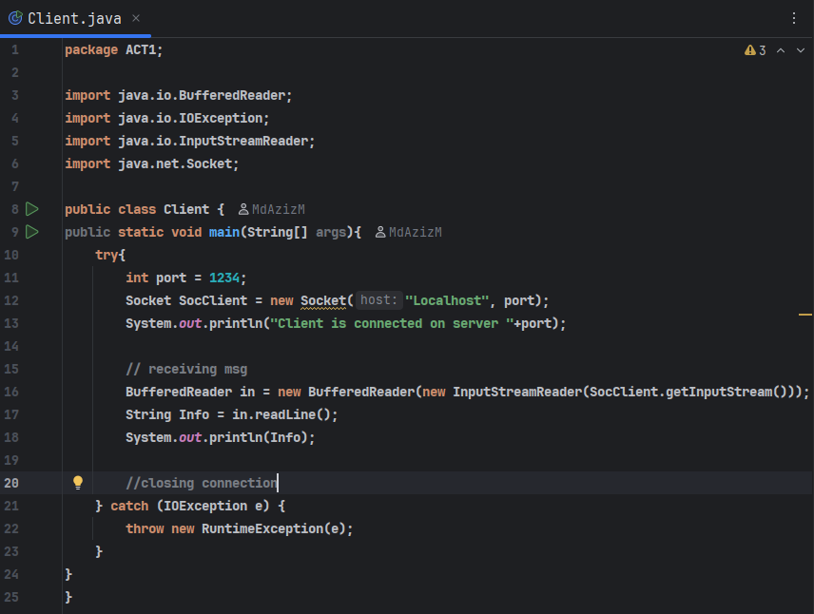avec la connection des client multiple, le server va prompte chaque ip et id de client,

voici la resultat d’execution de programme

